Ε Λ Λ Η Ν Ι Κ Η Δ Η Μ Ο Κ Ρ Α Τ Ι Α  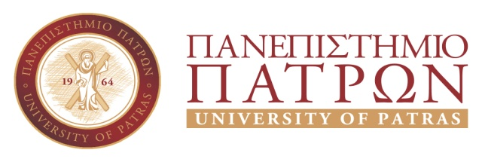 | ΣΧΟΛΗ ΕΠΙΣΤΗΜΩΝ ΥΓΕΙΑΣ  ΤΜΗΜΑ ΙΑΤΡΙΚΗΣ  ΓΡΑΜΜΑΤΕΙΑ  Τηλ.: 2610/969100-8  Fax: 2610/996103  E-mail: secretary@med.upatras.gr  Web site: www.med.upatras.gr

Πάτρα, 6 Ιουνίου 2017

ΑΝΑΚΟΙΝΩΣΗ

Οι αιτούντες υποτροφίας από το «Πρόγραμμα οικονομικής ενίσχυσης επιμελών φοιτητών που ανήκουν σε Ευπαθείς Κοινωνικές Ομάδες (ΕΚΟ)», ακαδημαϊκού έτους 2016-2017 καλούνται να προσέλθουν στη Γραμματεία του Τμήματος από Τρίτη 6/6/2017 έως και Παρασκευή 9/6/2017 και ώρες από 09.00 έως 14.00, προσκομίζοντας την ηλεκτρονική αίτηση προς τη Διεύθυνση Υποτροφιών, Ίδρυμα Κρατικών Υποτροφιών, Υπουργείο Παιδείας, Έρευνας και Θρησκευμάτων και όλα τα απαιτούμενα δικαιολογητικά που αναφέρονται σε αυτή.

Από τη Γραμματεία του Τμήματος Ιατρικής

